Dimanche 27 octobre  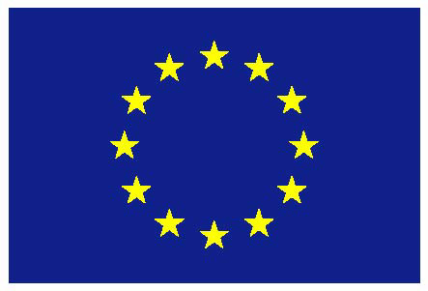 | Echange de jeunes  Les « Libérations » vécues dans différents pays d’Europe d’hier à demain  Clinchamps sur Orne du 27 octobre au 5 novembre 2013  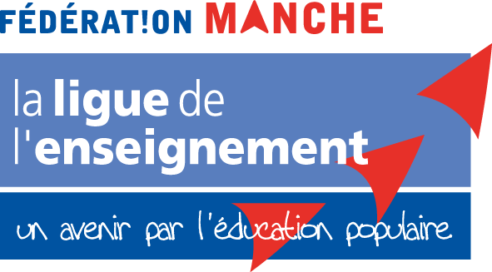 |  | Arrivée des participants  Accueil | Repas sur le centre | Echange à partir d’un mur d’expression sur les thèmes de l’Europe et de la culture
Lundi 28 octobre | 9h30 Dynamique de groupe  Présentation de l’échange et du centre  Prise en compte des attentes collectives et individuelles  Règles de vie  Aspects administratifs | Repas sur le centre  12h15 | 1/8 Ateliers graff et journal 14h/18h30  Préparation de la production artistique « Les Libérations vécues dans différents pays d’Europe » qui sera réalisée tout au long de l’échange : objectifs, outils, méthodes, techniques,…  Présentation par chaque pays de leurs travaux préparatoires : témoignages, objets, photos, vidéos, panneaux, poèmes… La «Libération » vécue dans les différents pays (sociale, environnementale et économique d’hier à demain).  Eléments qui serviront à construire en partie le graff et le journal.  Initiation à la technique du graff et à l’informatique. | Repas réalisé par les jeunes de Roumanie | Soirée interculturelle  Roumanie
Mardi 29 octobre | 1/3 Ateliers découvertes 8h45/130h30  Visite guidée bilingue du Mémorial de Caen  Expositions permanentes :  - Tâches d’opinions (conflits, droits de l’Homme, censures…)  - Reconquêtes et Libérations (Epurations)  - Les sociétés face à la guerre (la vie des populations civiles sous l’occupation) | Repas sur le centre ou panier repas sur place | 2/8 Ateliers graff et journal 14h/16h  Constitution des groupes de travail mixtes  multinationaux :  - Ressenti choix sur l’expression  - Initiation à la technique du graff  - Recherche et choix pour créer le graff  - Conception du journal (format informatique) | Repas sur le centre. Produits de la mer  19h | Présentation du Youth pass et du P.E.J.A  Serge ROCHEFORT  20h30/22h
1/4 Ateliers témoignages 16h30/18h
- Préparation des questions qui seront posées à Monsieur DUVAL qui a vécu la Libération en Normandie
- Début de préparation du questionnaire à destination de la population locale.
En 2013, quelle est l’image, la représentation d’une « Libération » dans l’esprit des gens. Qu’en reste t-il aujourd’hui ?

Temps d’évaluation orale/ groupes répartis par pays
18h30/19h

 | Matin 9h00 12h00* | Midi 12h00 14h00* | Après Midi 14h00 18h00* | Repas 19h00 20h00* | Soirée
Mercredi 30 octobre | 2/3 Ateliers découvertes 10h  Durée : 3h00. Mt St Michel.  Traversée commentée de la baie du Mont Saint Michel avec un guide.  8h | Pique nique + visite libre + prise de vues du Mont Saint Michel.  15h | 1/4 Outils de communication 18h/19h  Ateliers sur les outils de communication : conception d’affiches, flyers, page facebook, dossier de presse | Repas réalisé par les jeunes d’Italie | Soirée interculturelle  Italie
Jeudi 31 octobre | 3/8 Ateliers graff et journal 9h/11h  Suite du travail des groupes mixtes multinationaux :  - Choix sur l’expression du graff  - Initiation à la technique du graff  - Conception du journal | Repas sur le centre | 2/4 Ateliers témoignages 14h  Rencontre avec Monsieur DUVAL  Ses souvenirs, images, son vécu pendant et après… | Repas au centre | Temps collectif d’évaluation orale avec l’ensemble des participants et accompagnateurs
 | Rencontre avec la municipalité de Clinchamps sur Orne et ses habitants  11h/12h |  |  |  | Travail sur le Youth Pass
 |  |  | Temps d’évaluation orale/ groupe réparti par pays 18h/18h30
Vendredi 1 novembre | 3/4 Ateliers témoignages 9h/10h  Suite et fin de préparation du questionnaire destiné à la population locale | Repas sur le centre | 4/8 Ateliers graff et journal 14h/18h  - Début de réalisation du graff selon les expressions et représentations choisies  - Travail sur la production du journal  A partir des éléments apportés par chaque pays et suite aux activités précédentes. | Repas réalisé par les jeunes de Grèce | Soirée interculturelle  Grèce
2/4 Outils de communication 10h30/12h
Ateliers de finalisation des outils de communication (suite).

Samedi 2 novembre | 5/8 Ateliers graff et journal 9h/11h30  Travail sur la réalisation du graff et du journal par groupe multinationaux suite aux activités précédentes. | Repas sur le centre  12h | 3/3 Ateliers découvertes 13h/18h  Circuit guidé bilingue des plages du débarquement  - Omaha Beach  - Cimetière Américain de Colleville sur Mer  - Cimetière militaire Allemand de la Cambe  - Arromanches | Repas au centre | Travail sur le Youth pass
Temps d’évaluation orale/ groupe réparti par pays
18h30/19h

 | Matin 9h00 12h00* | Midi 12h00 14h00* | Après Midi 14h00 18h00* | Repas 19h00 20h00* | Soirée
Dimanche 3 novembre | 3/4 Ateliers témoignages 9h30/12h  Questionnaire préparé précédemment par les jeunes : en 2013 quelles représentations aujourd’hui de la Libération ?  Quels enseignements ?  Rencontre par groupe avec la population sur le marché de Caen | Panier repas | Temps libre CAEN 13h/16h | Repas réalisé par les jeunes de France | Soirée interculturelle  France
3/4 Outils de communication 17h/18h30
Copie sur clé USB du journal et des outils de communication pour chaque pays
Lundi 4 novembre | 6/8 Ateliers graff et journal 9h/12h  Travail sur la réalisation du graff et du journal par groupes multinationaux suite aux activités précédentes.  Finalisation du graff et du journal par groupes multinationaux. | Repas sur le centre | 7/8 Ateliers graff et journal 14h/16h  Finalisation du graff et du journal par groupes multinationaux.  Présentation et analyse collective du graff et du journal proposés.  Echanges. | Repas sur le centre | Clôture de l’échange  Soirée finale
 |  |  | Travail sur le Youth Pass 16h/17h
 |  |  | BILAN FINAL 1H30 17h30/19h
Mardi 5 novembre | 8/8 Ateliers graff et journal 9h/12h  Présentation du graff et du journal « Les Libérations vécues dans différents pays d’Europe d’hier à demain ». | Repas sur le centre ou panier repas | Départs des participants
4/4 Outils de communication
Présentation des outils de communication

Partenaires locaux, régionaux, presse et des habitants.

 | Verre de l’amitié.
*Horaires indicatifs

 | Ateliers graff et journal |  | Travail sur le Youth Pass |  | Echanges interculturels
 | Ateliers découvertes |  | Ateliers outils de communication |  | Temps libre
 | Ateliers témoignages

